Emergencia por COVID-19

CNE amplía Alerta Naranja para Alajuelita y Desamparados
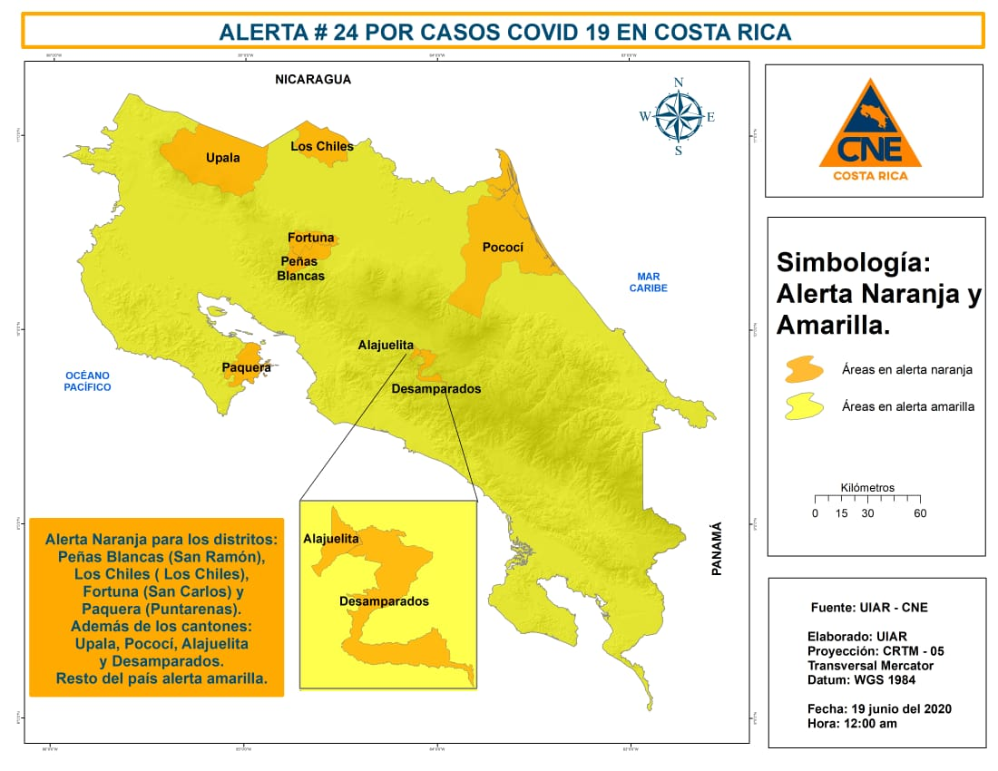
- Alerta Amarilla se mantiene para todo el territorio nacional.
- Restricción vehicular inicia desde hoy viernes.

San José, 19 de junio del 2020. Ante el aumento de casos y las variaciones en el comportamiento del riesgo de transmisión por el COVID-19, la Comisión Nacional de Prevención de Riesgos y Atención de Emergencias (CNE) amplío el estado de ALERTA NARANJA para los cantones de Alajuelita y Desamparados.
Estos cantones se suman a la Alerta Naranja que se mantiene en Pococí, Upala, Peñas Blancas de San Ramón, Los Chiles, La Fortuna de San Carlos y el distrito de Paquera en el cantón Puntarenas.
El señor Alexander Solís Delgado, presidente de la CNE, indicó en conferencia de prensa que “La restricción vehicular diferenciada inicia desde hoy viernes. Estas medidas son necesarias para mantener controlado y minimizar el contagio por el COVID-19, razón por la cual hacemos un llamamos a la conciencia de la población para que acatemos las medidas y podamos y seamos responsables con nosotros mismos y con nuestro entorno.”
Asimismo, la CNE le recuerda a la población que se mantiene Alerta Amarilla para el resto del territorio nacional.
Medidas sanitarias tras nuevos lineamientos
Tras la nueva valoración por parte del Ministerio de Salud, el Gobierno de la República ha establecido medidas sanitarias para los distritos declarados en Alerta Naranja.
-Sobre los Establecimientos Comerciales ubicados en los distritos bajo Alerta Naranja:
- Los establecimientos solo podrán funcionar de lunes a viernes de 5:00 am a 5:00 pm.
- Los fines de semana, solo podrán funcionar los supermercados, farmacias, pulperías, abastecedores y servicios de salud sin restricción horaria, así como aquellos establecimientos habilitados de manera excepcional por el Ministerio de Salud.
-Sobre la Restricción Vehicular Sanitaria:
- Los Cantones y Distritos bajo condición de ALERTA NARANJA deberán sujetarse a la restricción vehicular diferenciada, Asimismo, en dichos distritos los fines de semana solo podrá circularse por placas pares e impares para trasladarse a supermercados, farmacias, pulperías, abastecedores y servicios de salud. Queda habilitado el tránsito por las rutas 1 (Autopista General Cañas), 142 (Cañas - Tilarán – La Fortuna) y 6 (Cañas – Upala), sujeto a la restricción vehicular aplicable al resto de país.
- El resto de los distritos y cantones incluidos en Alerta Amarilla, estarán sujetos a las restricciones y disposiciones sanitarias emitidas por el Ministerio.
- Para el sábado 20 y el domingo 21 de junio de 2020, se aplicará la siguiente restricción vehicular que rige para todo el país.
    - La circulación vehicular se permite exclusivamente para acceso a: centros de salud, farmacias, abastecedores, pulperías y supermercados por placas pares e impares de las 00:00 horas a las 23:59 horas.
      - Sábado No circulan: 0, 2, 4, 6 y 8.
      - Domingo No circulan: 1, 3, 5, 7 y 9.
    - Se mantiene la lista de excepciones tales como actividades productivas y traslado a centros de trabajo, transporte público y taxis. Podrá funcionar el servicio a domicilio.
    - Las personas que requieran regresar desde hoteles, con el respectivo comprobante de la reservación podrán transitar.
Asimismo, las CNE y el Ministerio de Salud recomienda a la población en general, reforzar las medidas de prevención en cuanto al lavado de manos, protocolo de estornudo y tos, no tocarse la cara si no se han lavado las manos, no saludarse con contacto físico.
Además, es fundamental evitar asistir a eventos y actividades de concentración masiva, en especial si se tienen factores de riesgo a la salud.
Por otra parte, se les recuerda mantener la protección de las poblaciones más vulnerable como son las personas que presentan afectaciones en su salud como diabéticos, cardiópatas, hipertensos, personas mayores o con padecimientos pulmonares, así como aquellos pacientes con cáncer o con enfermedades que comprometen su sistema inmune, quienes enfrentan con mayor severidad el virus.

